TELA 1 - MENU PRINCIPAL

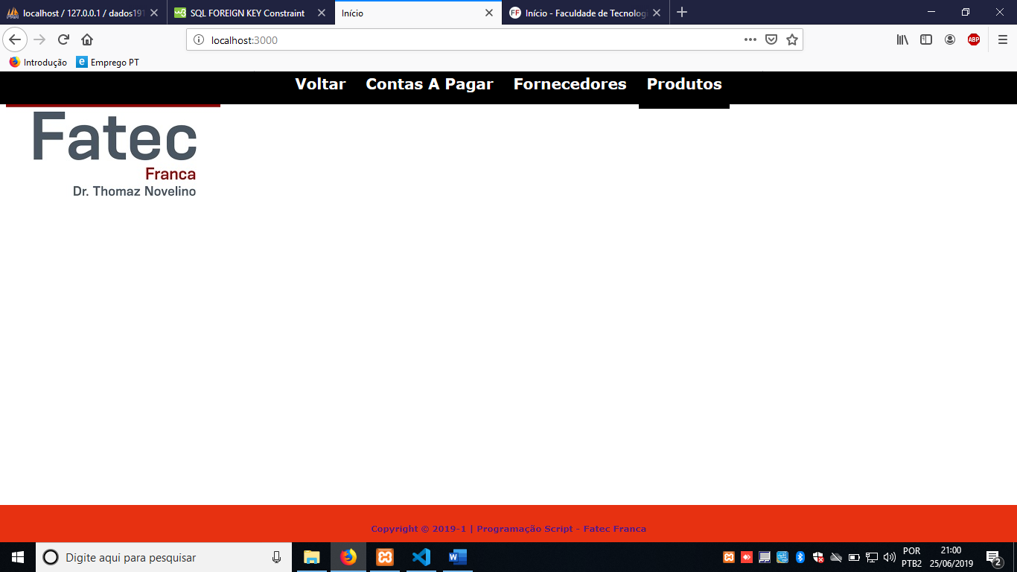

TELA 2 – MENU CONTAS

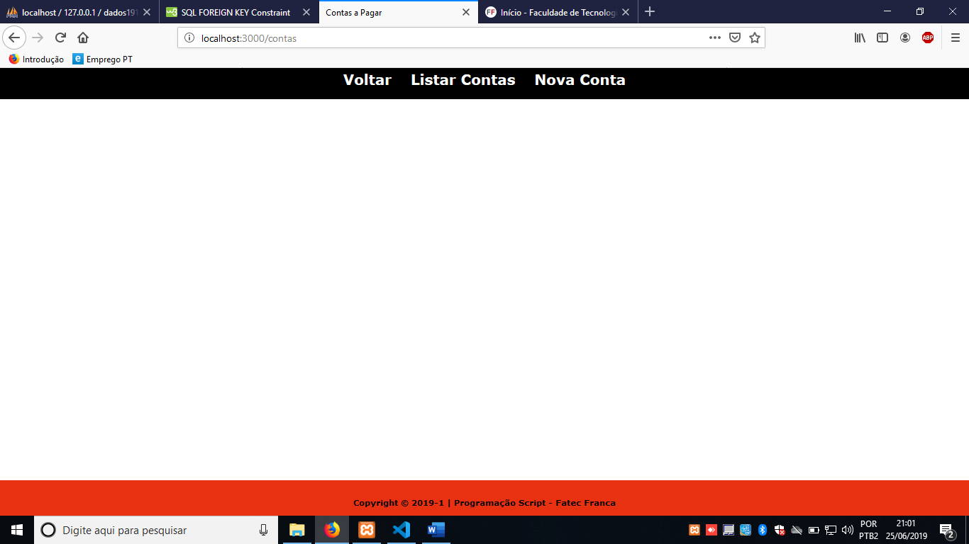

TELA 3 – LISTAGEM FORNECEDORES

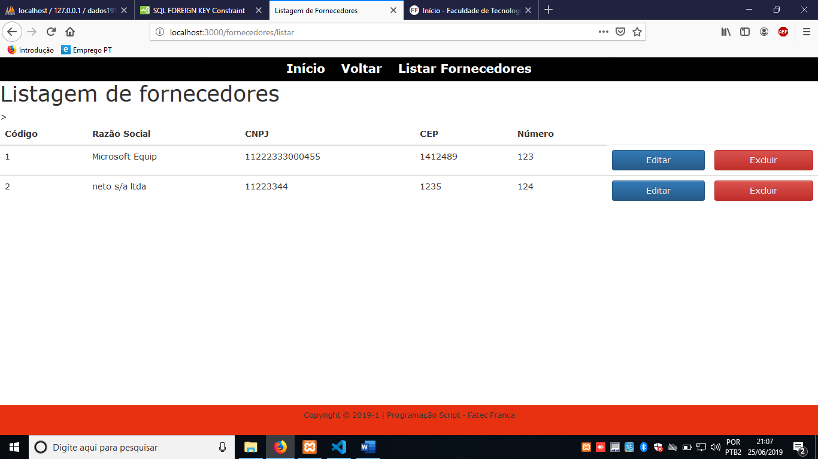

TELA 4 – LISTAGEM PRODUTOS

